UBND PHƯỜNG VIỆT HƯNG  TRƯỜNG THCS VIỆT HƯNG  ĐỀ CHÍNH THỨC  Mã đề 903  (Đề gồm 04 trang) | ĐỀ KIỂM TRA GIỮA KÌ II  NĂM HỌC 2025 - 2026  MÔN: TIN HỌC 9  Thời gian: 45 phút  Ngày kiểm tra: 10/3/ 2026  Tiết PPCT: 26
PHẦN I. Câu trắc nghiệm nhiều phương án lựa chọn (6 điểm). Học sinh trả lời từ câu 1 đến câu 24. Mỗi câu hỏi học sinh chỉ chọn một phương án và tô ( ) vào phiếu bài làm.
Câu 1. Trong ô F4 có công thức =IF(N4>30%,"Nhiều hơn","Ít hơn"), nếu trong ô N4 có dữ liệu là 25%, kết quả trong ô F4 sẽ là gì?
A. Ít hơn. B. Nhiều hơn. C. Sai công thức. D. Không xác định.
Câu 2. Điều kiện "<=1000" trong hàm SUMIF được hiểu như thế nào?
A. Tính tổng các giá trị lớn hơn hoặc bằng 1000.
B. Tính tổng các giá trị nhỏ hơn hoặc bằng 1000.
C. Tính tổng các giá trị bằng 1000.
D. Tính tổng các giá trị nhỏ hơn 1000.
Câu 3. Giá trị mà hàm COUNTIF trả về có thuộc kiểu dữ liệu nào?
A. Dữ liệu kiểu ngày tháng. B. Dữ liệu kiểu thời gian.
C. Dữ liệu kiểu số. D. Dữ liệu kiểu ký tự.
Câu 4. Để sử dụng công cụ xác thực dữ liệu, trong nhóm lệnh Data Tools của dải lệnh Data chọn lệnh:
A. Data Validation. B. Text to Columns.
C. Flash Fill D. Consolidate.
Câu 5. Khi xác thực dữ liệu kiểu List, điều gì xảy ra nếu dữ liệu nguồn thay đổi?
A. Không có thay đổi nào xảy ra. B. Danh sách sẽ tự động cập nhật.
C. Phải chỉnh sửa lại Data Validation. D. Danh sách sẽ bị vô hiệu hóa.
Câu 6. Chọn công thức sai của phép sử dụng hàm COUNTIF?
A. = COUNTIF(">100",A1:A4). B. =COUNTIF(A1:A4,"Y").
C. =COUNTIF(A1:A4,D2). D. =COUNTIF(A1:A4,">100").
Câu 7. Loại xác thực dữ liệu nào dùng để chỉ chấp nhận các số nguyên trong ô?
A. Whole Number. B. Custom. C. Decimal. D. List.
Câu 8. Để kiểm tra nếu doanh thu lưu trong ô A1 lớn hơn 15 triệu thì tỉ lệ thưởng là 4%, còn lại là 0%, công thức đúng là gì?
A. =IF(A1>=15000000;4%;0%). B. =IF(A1<=15000000,"4%","0%").
C. =IF(A1>15000000,0.04,0). D. =IF(A1<15000000;0.04;0).
Câu 9. Công thức =SUMIF(B3:B10,">500",D3:D10) thực hiện gì?
A. Tính tổng các giá trị trong D3:D10 lớn hơn 500.
B. Tính tổng các giá trị trong B3:B10 lớn hơn 500.
C. Tính tổng các giá trị trong D3:D10, tương ứng với các ô trong B3:B10 có giá trị lớn hơn 500.
D. Đếm số ô trong B3:B10 lớn hơn 500.
Câu 10. Nếu vùng dữ liệu chứa danh sách là F3:F12 thì địa chỉ vùng ở ô Source sẽ có dạng như thế nào?
A. =$F$3:$F$12. B. F3:F12. C. $F$3:$F$12. D. =F3:F12.
Câu 11. Khi nào màn hình sẽ hiển thị thông báo lỗi trong Data Validation?
A. Khi ô không có công thức.
B. Khi nhập dữ liệu không đúng với điều kiện xác thực.
C. Khi nhập dữ liệu trùng lặp trong bảng.
D. Khi ô trống không nhập liệu.
Câu 12. Hãy chọn thẻ không thuộc hộp thoại Data Validation để thiết lập xác thực dữ liệu cho ô tính:
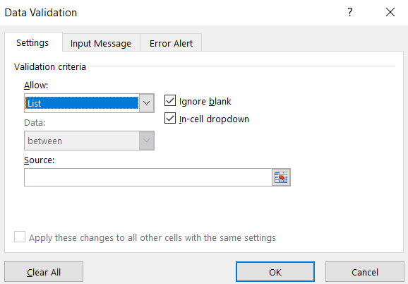
A. Thẻ Title: Nhập tiêu đề của thông báo lỗi.
B. Thẻ Settings: Chọn kiểu dữ liệu hoặc giá trị dữ liệu.
C. Thẻ Error Alert: Nhập nội dung thông báo lỗi.
D. Thẻ Input Message: Nhập nội dung thông báo sẽ hiển thị khi nhập dữ liệu.

Câu 13. Công thức =COUNTIF(B2:B5,">=100") trả về kết quả có ý nghĩa gì?
A. Số ô tính trong vùng B2:B5 chứa dữ liệu thỏa mãn điều kiện lớn hơn hoặc bằng 100.
B. Số ô tính trong vùng B2:B5 chứa dữ liệu thỏa mãn điều kiện bé hơn hoặc bằng 100.
C. Số ô tính trong vùng B2 chứa dữ liệu thỏa mãn điều kiện bằng 100.
D. Số ô tính trong vùng B2 chứa dữ liệu thỏa mãn điều kiện lớn hơn 100.
Câu 14. Chọn câu trả lời đúng nhất về hàm IF.
A. Trả về giá trị TRUE nếu tất cả điều kiện đều đúng và trả về FALSE nếu bất kì điều kiện nào sai.
B. Trả về giá trị từ danh sách bảng cách sử dụng một vị trí trả về.
C. Kiểm tra xem điều kiện có đúng hay không, nếu đúng thì trả về một giá trị, nếu sai thì trả về một giá trị khác.
D. Trả về giá trị TRUE nếu bất kì điều kiện nào là đúng và trả về FALSE nếu tất cả các điều kiện đều sai.
Câu 15. Khi sao chép công thức =COUNTIF($B$3:$B$10,F2) từ ô G2 xuống G3, công thức sẽ thay đổi như thế nào?
A. Thay đổi cả tham chiếu vùng và điều kiện.
B. Thay đổi thành =COUNTIF(B4:B11,F3).
C. Vẫn giữ nguyên vì có dấu $.
D. Chỉ thay đổi tham chiếu F2 thành F3.
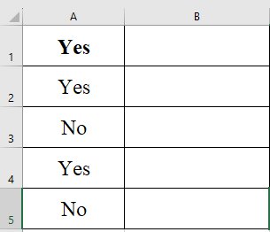
Câu 16. Cho các giá trị từ ô A1:A5. Hãy cho biết công thức Countif nào sau đây là đúng khi đếm chữ “No”
A. =COUNTIF(A1:A4,”YES”).
B. =COUNTIF(A1:A5,”Yes,No”).
C. =COUNTIF(A1:A5,”Yes”).
D. =COUNTIF(A1:A5,”No”).

Câu 17. Công thức =COUNTIF(A1:A10,"<50") trả về kết quả là:
A. Số ô có giá trị bằng 50. B. Giá trị lớn nhất trong vùng.
C. Tổng giá trị của các ô nhỏ hơn 50. D. Tổng số ô có giá trị nhỏ hơn 50.
Câu 18. Chọn câu đúng đối với hàm COUNTIF?
A. Đếm bất kì số nào trong một vùng dữ liệu nhất định.
B. Chỉ đếm số ô tính trong một vùng dữ liệu thỏa mãn một điều kiện nhất định.
C. Đếm các ô chứa các số khác nhau.
D. Đếm số ô tính trong một vùng dữ liệu thỏa mãn một điều kiện nhất định.
Câu 19. Để xác thực dữ liệu bằng cách chọn từ danh sách thả xuống, bạn cần chọn tùy chọn nào trong hộp thoại Data Validation?
A. Whole Number. B. Decimal.
C. Text Length D. List.
Câu 20. Công thức của hàm Countif là gì?
A. =SUMIF(range, criteria).
B. =COUNTIF(range, criteria).
C. =SELECTIF(range, criteria).
D. =SORTIF(range, criteria).
Câu 21. Trong công thức =SUMIF(A1:A10,A1,C1:C10), điều kiện được lấy từ đâu?
A. Giá trị ở ô A1.
B. Điều kiện cố định "A1".
C. Giá trị trong phạm vi A1:A10.
D. Giá trị trong phạm vi C1:C10.
Câu 22. Công thức =SUMIF($B$3:$B$10,"A",$D$3:$D$10) thực hiện điều gì?
A. Tính trung bình các giá trị ở D3:D10.
B. Tính tổng các giá trị trong vùng D3:D10, với điều kiện ở vùng B3:B10 là "A".
C. Tính tổng các giá trị trong vùng B3:B10 thỏa mãn điều kiện "A".
D. Đếm số ô trong vùng B3:B10 có giá trị là "A".
Câu 23. Tại ô A1 có giá trị 50, để kiểm tra A1 có lớn hơn 5 hay không, ta có thể sử dụng hàm IF như sau: = IF(A1 > 5; "Lớn hơn 5"; "Nhỏ hơn hoặc bằng 5") thì kết quả sẽ:
A. Nhỏ hơn hoặc bằng 5. B. Lớn hơn 5.
C. Nhỏ hơn 5. D. 5.
Câu 24. Nếu công thức trong ô G2 là: =COUNTIF(B3:B10,F2) không sử dụng dấu $ trong địa chỉ vùng dữ liệu B3:B10 thì điều gì xảy ra khi sao chép xuống G3?
A. Không ảnh hưởng vì COUNTIF tự động nhận diện vùng.
B. Kết quả có thể sai do phạm vi vùng bị thay đổi.
C. Sai cú pháp.
D. Kết quả đúng.
PHẦN II. Câu trắc nghiệm đúng sai. (2 điểm) Học sinh trả lời từ câu 1 đến câu 2.
Trong mỗi ý a), b), c), d) ở mỗi câu học sinh chọn đúng hoặc sai và tô ( ) vào phiếu bài làm.
Câu 1 (1 điểm). Trong các công thức sau, công thức nào đúng, công thức nào sai cú pháp của hàm COUNTIF?
Ý | Nội dung | Đúng | Sai
A | = COUNTIF (A1:A4, “>100”). | x
B | COUNTIF (A1:A4, D2). |  | x
C | = COUNTIF (A1:A4, “Y”). | x
D | = COUNTIF (“>100”, A1:A4,). |  | x
Câu 2 (1 điểm). Trong mệnh đề về hàm SUMIF dưới đây, mệnh đề nào đúng, mệnh đề nào sai?
Ý | Nội dung | Đúng | Sai
A | Chữ SUM có nghĩa là “Thứ tự” |  | x
B | Chữ IF có nghĩa là “Nếu” | x
C | Tham số sum_range trong công thức của hàm SUMIF có nghĩa là “Phạm vi chứa các giá trị cần tính tổng” | x
D | Mọi địa chỉ ô xuất hiện trong một hàm SUMIF bắt buộc phải là địa chỉ tuyệt đối |  | x
PHẦN III. TỰ LUẬN (2 điểm). Học sinh trả lời câu 1 đến câu 2 vào phiếu bài làm.
Câu 1 (1 điểm). Nêu lợi ích khi sử dụng công cụ xác thực dữ liệu Data Validation?
Câu 2 (1 điểm). Cho bảng tính sau:
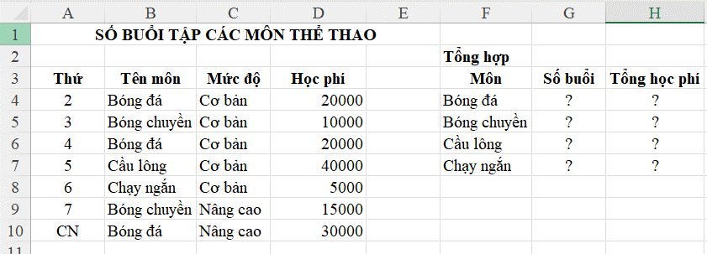

Viết các hàm COUNTIF để đếm số buổi tập Cầu lông trong cột G6.

-----------------------HẾT---------------------

- Học sinh không được sử dụng tài liệu;
- Cán bộ coi thi không giải thích gì thêm.

